新 书 推 荐
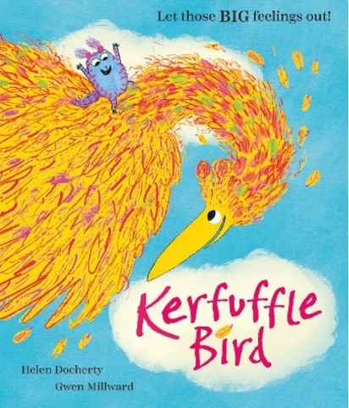
中文书名：《喳喳鸟》
英文书名：Kerfuffle Bird
作 者：Helen Docherty and Gwen Millward
出 版 社：OUP
代理公司：OUP/ANA
页 数：32页
出版时间：2025年6月
代理地区：中国大陆、台湾
审读资料：电子稿
类 型：故事绘本
版权已授：威尔士

【作品亮点】

这是一个关于内向和外向的有趣而优美的故事。
故事探讨了如何在表达自我与抽出时间休息和充电之间取得健康的平衡。
格温·米尔沃德（Gwen Millward）充满活力的插图将喳喳鸟和嘘嘘鸟一家的世界展现得栩栩如生。

内容简介：

安静的嘘嘘鸟们（HUSHLINGS）不知道该怎么办，因为暴躁的喳喳鸟（Kerfuffle Bird）来到了嘘嘘村（Hushville）

嘘嘘鸟们（Hushlings）总是安静、有礼貌，把自己的感情封闭起来。每个人似乎都很满意这样的安排，只有梅芙例外，她渴望发泄一下自己的大情绪。

当喧闹的喳喳鸟在嘘嘘村孵化时，打破了这个宁静社区的宁静。除了梅芙（Maeve），所有的嘘嘘鸟都不欢迎它的到来，梅芙高兴极了，因为她找到了可以一起尖叫和呐喊的人。但是，当喳喳鸟的叫声、拍打声、鸣叫声和狂野的跳跃声让嘘嘘鸟们忍无可忍时，它们发现了表达自己情感的重要性，并为梅芙和喳喳鸟找到了与嘘嘘村社区和谐共处的方法。

作者简介：

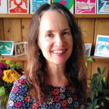
海伦·多彻蒂（Helen Docherty）是一位屡获国际奖项的图画书作家，其作品已被翻译成27种语言，并被改编为舞台剧和音乐剧。她广受好评的图画书包括《抢书贼》（Snatchabook）、《不愿战斗的骑士》（The Knight Who Wouldn’t Fight）以及《蓝狒狒找到了自己的旋律》（Blue Baboon Finds Her Tune）。海伦曾在法国、西班牙、古巴和墨西哥生活和工作，现居威尔士的斯旺西。

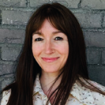
格温·米尔沃德（Gwen Millward）曾在爱丁堡学习插画，最广为人知的是她为珍妮·威利斯所著《沼泽宝宝》（The Bog Baby）绘制的插画。她还为海伦·多彻蒂的《喳喳鸟》（The Kerfuffle Bird）以及《猜猜我在龙林里发现了什么？》（Guess What I Found in Dragon Wood?）和《虫虫花园的故事》（Stories from Bug Garden）绘制了插画。格温现居英国布里斯托尔。

内页插图：

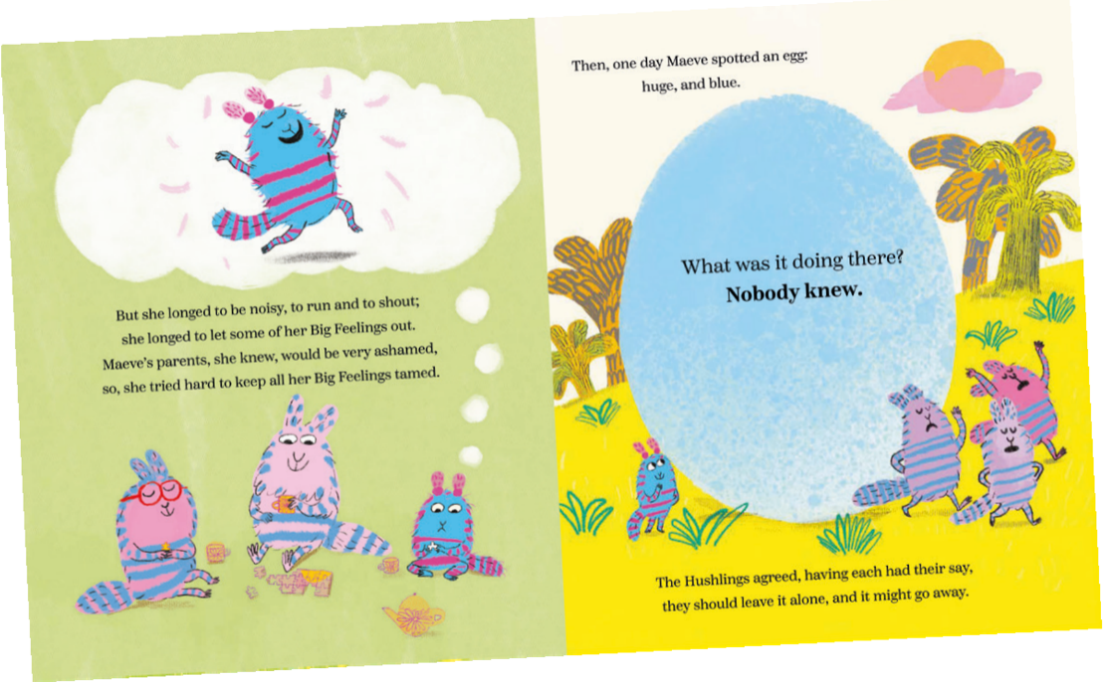

请将反馈信息发至：版权负责人
Email：Rights@nurnberg.com.cn
安德鲁·纳伯格联合国际有限公司北京代表处
北京市海淀区中关村大街甲59号中国人民大学文化大厦1705室, 邮编：100872
电话：010-82504106, 传真：010-82504200
公司网址：http://www.nurnberg.com.cn
书目下载：http://www.nurnberg.com.cn/booklist_zh/list.aspx
书讯浏览：http://www.nurnberg.com.cn/book/book.aspx
视频推荐：http://www.nurnberg.com.cn/video/video.aspx
豆瓣小站：http://site.douban.com/110577/
新浪微博：安德鲁纳伯格公司的微博_微博 (weibo.com)
微信订阅号：安德鲁纳伯格联合国际北京代表处

